附件4：

公共租赁住房选房签约服务指引

本次罗湖区2025年第一批公共租赁住房选房、签约将于2025年10月24日至10月25日在罗湖区东湖街道金洲路93号罗湖棚改服务中心(观山瑞苑小区对面)进行。

合格认租申请个人（家庭）请按如下指引办理相关事项：
所需证件及资料
序号 | 所需证件及资料 | 形式及份数 | 用途
1 | 申请人身份证 | 原件  复印件（1份） | 用于办理选房签约手续。
2 | 共同申请人身份证 | 原件  复印件（1份） | 申请人委托共同申请人或监护人选房的，需提供。  （申请人为残疾人且委托监护人的，需提供残疾证及监护人身份证原件）  授权委托书范本详见通告附件。
3 | 申请人本人签名并加盖指模确认的授权委托书 | 原件（1份）
4 | 公证委托书 | 原件（1 份） | 委托第三方选房并签订租赁合同的，需提供。
5 | 第三方身份证 | 原件  复印件（1份） | 委托第三方选房并签订租赁合同的，需提供。
6 | 申请人本人的银行借记卡（任一银行） | 原件  复印件（1份） | 借记卡复印件用于办理租金托收，需现场签字确认账号为本人实名账户。  需携带相关电子转账设备（任一银行手机网银，不支持支付宝、微信、POS机等）用于支付相当于2个月租金的租赁保证金。
注：申请人本人前来签约请携带第1项和第6项资料；委托办理请携带以上全部资料。

办理时间和地点
事项 | 时间 | 地点
选房 | 2025年10月24日至10月25日 | 棚改服务中心
签订租赁合同及缴纳租赁保证金 | 安排场次当日选房结束前 | 棚改服务中心
★具体选房场次详见选房排期表（附件3）。

选房指引
选房规则
◆认租家庭按最终公示的选房排位顺序依次选择房源。
◆已签到认租家庭叫号三次，认租家庭未按时参加选房的，视同未按时签到取号，按以下规则依序补选房：
①认租家庭在安排场次当日上午未按时签到取号、但在上午选房结束前到场的，待上午选房结束后，按选房排位顺序先后补选房；
认租家庭在安排场次当日上午未按时签到取号、但在当日选房结束前到场的，待当日选房结束后，按选房排位顺序先后补选房；
②认租家庭安排场次当日下午未按时签到取号、但在下午选房结束前到场的，待当日选房结束后，按选房排位顺序先后补选房；
③认租家庭在安排场次当日选房结束时仍未到场签到的，视为自动放弃选房资格。
选房流程
◆签到等候
选房人到达现场后，凭身份证件原件先在选房现场签到处签到，领取相关资料，再到候选区，等待电脑系统叫号。
◆呼叫验证
电脑系统将按照排位顺序对已签到认租家庭进行呼叫，选房人应于被呼叫后，带齐所需证件、资料到验证处进行身份验证，验证通过后准备预选房。
如果同一个排位号有多人并列时，电脑系统将呼叫抽签，参与抽签的选房人摇号抽签；系统根据抽签结果按先后顺序呼叫选房人预选房。
◆预选房号
选房人由工作人员指引，在电脑系统中预选房号，最多可预选5个房号。
◆正式选房
当前一个选房人确认完成选房后，工作人员按排位顺序呼叫预选房人前去正式选房。选定房号后，选房人在《选房确认书》上签字并加盖指模确认，即完成选房。
选房注意事项
◆请认租家庭按照选房排期表规定的时间参加选房。选房人需提前 30分钟到场，以便了解选房操作流程和房源动态。
◆现场选房人应为申请人本人；申请人本人不能到场的，可书面委托成年的共同申请人（申请人为残疾人的，也可委托监护人）选房，授权委托书由申请人本人签名并加盖指模。
◆为避免人多拥挤，每户申请家庭最多1人进入选房现场。
◆本次选房程序设预选环节，选房人最多可预选5个房号。
◆每户申请家庭选房时间不超过3分钟。房号一经选定并签字确认，不得调换。

◆选房期间，深圳市罗湖区住房和建设局于每日23时在深圳市罗湖区住房和建设局网站公布当天选房结果及剩余房源情况（http://www.szlh.gov.cn/lhqzfhjsj/gkmlpt/index#12588）。因选房时间有限，为尽快选到合适的房源，请申请人根据排位情况，结合网上每日发布的房源信息，事先考虑好预选方案。
签约注意事项

签约时，申请人本人不能到场的，可书面委托成年的共同申请人（申请人为残疾人的，也可委托监护人）签订租赁合同。授权委托书须由申请人本人签名并加盖指模。选房当日未签约的，视为自行放弃本项目选房。放弃选房行为达到三次的，退出轮候册，原轮候排序作废。

温馨提示

◆因场地有限，建议老人和小孩不要前往选房现场。
◆交通提示：选房场地无车位，请认租家庭乘坐公共交通工具到达选房现场。
◆罗湖棚改服务中心周边公共交通站点
地铁：地铁 5 号线布心地铁站A出口步行10分钟可到达罗湖棚改服务中心(观山瑞苑小区对面)。
公交：64路、M329路、M172路、62路、29路、2路公交车到东晓公园下车或83路公交车到金洲路口下车。
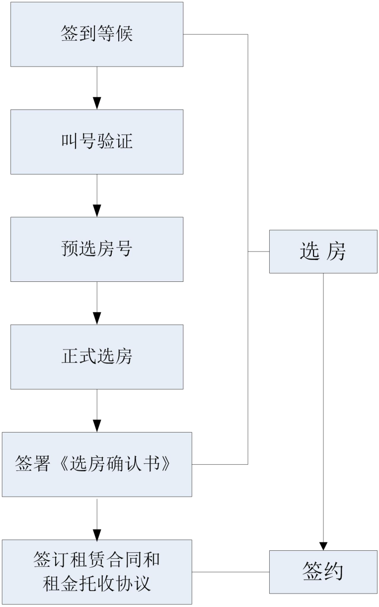
选房签约流程图

